パブリックアート・フォーラム
〒150-0001東京都渋谷区神宮前5-2-8
5-2-8 Jingumae Shibuya-ku Tokyo 150-0001
Tel.03-3407-9132 Fax.03-3407-5247
e-ml:sugi-p@publicart.co.jp http://www.publicart.co.jp

地域美産研究・探訪会ニュース No.31
発行：平成18（2006）年1月18日

『第32回催事 地域美産会 過去3年間の活動を祝して
日本の都市設計のリーダー加藤 源さんの特別講演会、
来期活動企画案の発表そして交歓パーティ』

平成18年2月18日（土）午前10時～午後4時

平成１４（2002）年１２月、第１回探訪会『横浜市中心街の地域美産いろいろⅠ』で始まった「Public Art Forum地域美産研究・探訪会」は、会員他多数の方々のご支援を頂き、現在第3年度となり昨年12月には31回目の美産会を開催できました。その間多くの参加者から、“参加して心を充たされた”という感想を頂き、私共世話人会の大きな励みとなりました。2ヶ月後の4月からは第4年度の活動開始、その企画づくりも進んでいます。

来月2月の催事は、① 過去3年間の活動実績を祝して、当会の知的レベルを象徴する会員で、日本の都市設計分野のリーダー、加藤 源さんの特別講演会「人を魅きつける都市空間と地域美産」、② 会員企画を多数含む来期活動企画案の発表と意見交換、③ 会員、一般参加の方、支援者、世話人などが一同に会して交歓を楽しむ、年度末パーティの開催です。お誘い合わせの上多数ご参加下さい。

特別講演会：
当会の会員で、日本を代表する都市計画・設計家として長年全国各地の都市づくりにかかわってきた加藤 源さんが、「人を魅きつける都市空間と地域美産」と題して、現在開発中の東京豊洲の大規模都市再開発事業を含めて講演します。豊かな知性に加えて易しい言葉を選んで話す口調は、上質な煎茶が醸す渋さと深さを備えた内容を期待できそうです。

講師略歴： 加藤 源
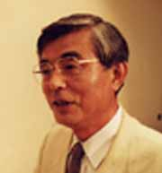
日本都市総合研究所所長。１９６４年東大（建築）卒、１９９７年ハーバード大大学院(都市デザイン)卒、工学博士。現在、東京湾岸豊洲、石川島播磨工業 造船所跡地再開発事業で新街区づくりに、造船所が残した産業美産などをちりばめる事業を推進中。花巻駅周辺地区の都市設計で日本都市計画学会・計画設計賞受賞。国土交通省シビックコアアドバイザー。著書:「都市再生の都市デザイン」学芸出版等。

来期活動企画案発表：
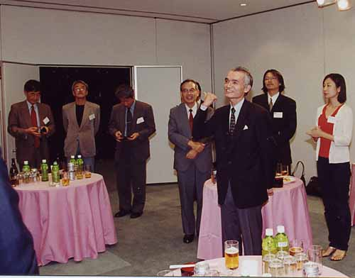
美産会員、アドバイザー、世話人など関係諸氏のご尽力で、第4年度の催事活動案が固まってきました。会員有志等による新規企画案も益々充実し、札幌・京都･大阪など遠出の会や、催事への日本・外国学生招待プロジェクトなども実現出来そうです。今回これらの活動案を発表して、皆さんのご意見をお聞きした上で、最終案の作成に入ります。

交歓パーティ：
昼食を兼ねて、会員有志の運営協力による交歓パーティです。表参道駅から徒歩５分の「ホテル フロラシオン青山」で開催します。特別講演会と来期活動案を話題のタネに皆さんと楽しい交歓のひと時を味わって下さい。
地域美産会 第32回催事

特別講演会と来期活動企画案発表会
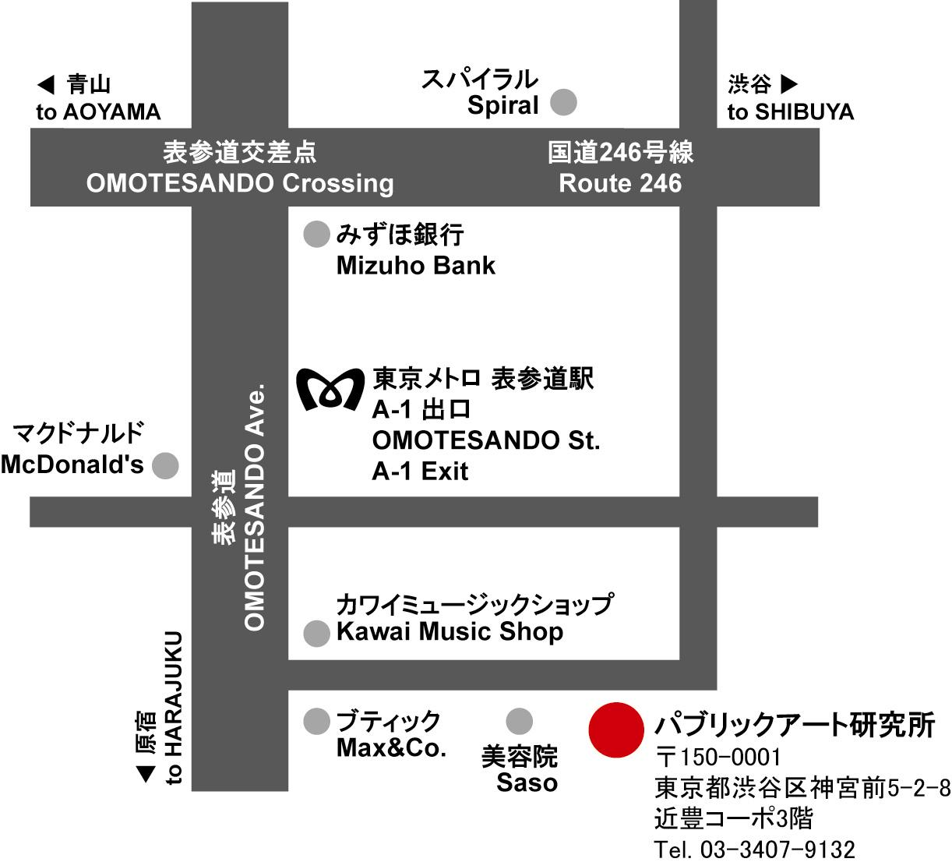 | 日時 | 平成１８年２月１８日（土）  10：00～12：30
 | 場所 | パブリックアート研究所図書室  表参道駅通常Ａ1出口から地上へ
 | 催事次第 | - 10：00～11：30  特別講演会  「人を魅きつける都市空間と地域美産」  講師 加藤 源
 | 催事次第 | - 11：30～12：30  来期活動企画案発表と意見交換  司会 杉村荘吉、ほか
 | 参加人数 | 30名
 | 参加費 | 会員 \1,000、一般 \2,000

３周年記念交歓パーティ
日時 | 平成１８年２月１８日（土）  13：30～16：00 | 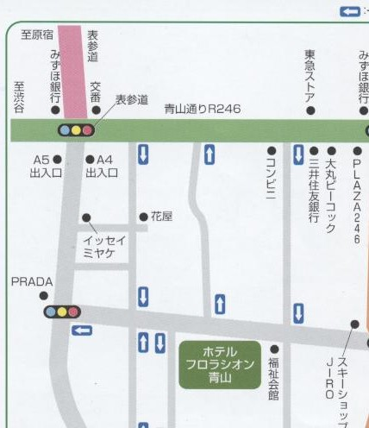
場所 | ホテル フロラシオン青山  住所； 港区南青山4-17-58  Tel . 3403-1541  地下鉄表参道駅下車  A4出口から徒歩5分
参加人数 | ３０名
交歓会費 | 6,000円
※ | 午前中の特別講演会と来期活動企画案発表会に参加された方は、交歓パーティ会場までお連れします。

参加申込受付と手続 会員優先で申込先着順とします。以下の申込手続に従って申し込んでください。
1. 参加申込欄の記入事項欄に必要事項を記入し、メール、ファックス、郵送で送信。
2. 事務局から参加枠確保の連絡を受けて、貴方の参加料金を、指定振込口座（みずほ銀行青山支店普＃2341030、㈱パブリックアート研究所）に､振込料自己負担で振込み。
3. 振り込みがない場合、貴方の参加枠は失権となります。
4. 振込済み料金払戻し；主催者側に瑕疵のある場合を除き、払戻しはいたしません。
5. 申込締切； ２月１５日（水）

地域美産会 第32回催事

特別講演会･来期発表会・交歓パーティ参加申込書・入会申込書

記入日： 年 月 日

- ２月１５日（水）迄にこの申込書をe-mail、郵送、FAX（03-3407-5247）のいずれかで送付。
ﾌﾘｶﾞﾅ |  |  | 性別 |  | 男・女 | 年齢 | 才
氏 名 |  |  | 職業  具体的に
住 所 | 〒
生年月日 | 大正/昭和 （西暦 ）年 月 日
Tel(自宅) |  | Fax
Tel(携帯)  当日緊急連絡用 |  | e-mail

② 特別講演会･来期活動発表会・交歓パーティ参加申込み記入欄
 | 会員（該当欄に○付け） |  | 一般（該当欄に○付け）
特別講演会、来期活動発表会 |  | 1,000円 |  | 2,000円
交歓パーティ |  | 6,000円 |  | 6,000円

指定振込口座（みずほ銀行青山支店、普＃2341030、パブリックアート研究所）に振込料自己負担で。

